**GUIA DE APRENDIZAJE UNIDAD 1 N° DE GUÍA: ___2___**

**RECURSO: TEXTO DE ESTUDIO** PAGINAS: ______________________

ASIGNATURA: INGLÉS

NOMBRE ESTUDIANTE: ____________________CURSO: _____6°________ LETRA: ______ FECHA: ________________

O.A: ____Leer y demostrar comprensión de información explicita en textos adaptados y auténticos simples acerca de los miembros de la familia

1. Write it down a list of 5 fruits, vegetables and drinks

|  |  |  |
| --- | --- | --- |
| *fruits* | *vegetables* | *drinks* |
| 1-  2-  3-  4-  5- | 1-  2-  3-  4-  5- | 1-  2-  3-  4-  5- |

|  |  |
| --- | --- |
| Resultado de imagen de i like |  |
|  |  |

1. Classify between “ I like” and “I don´t like” every food of the guide number 3
2. Choose your favorite food for every meal and write it down besides the image a list with food,drinks and fruits.

**Remember** , there are three meals in a day **breakfast, lunch and dinner.**

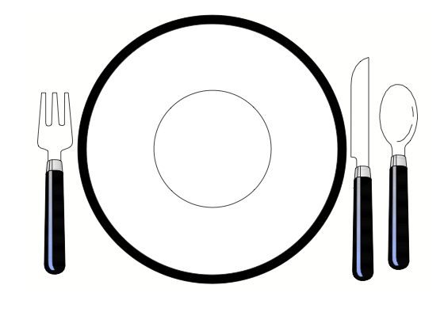*BREAKFAST*

*LUNCH*



*DINNER*